第５学年 「総合的な学習の時間」学習指導案

日 時 平成３１年２月１日（金） ６校時
児 童 ５年 松組 ３３名
指導者 稲場 亮太
１．本時の学習
Ｂ－① 音楽（第４学年）
様々なリズム・パターンを組み合わせて音楽をつくることをプログラミングを通して学習する場面

２．本時の目標
〇音楽づくりの活動を通して、音やフレーズのつなげ方や重ね方の特徴の面白さを理解できる。
◎意図した処理を行うための最適なプログラムの作成について、記号の組み合わせ方を評価・改善することができる。

９．本時の展開
流れ | 児童の学習活動 | 形態 | 教師のはたらきかけ | 評価
教える １５分 | マイクロビットを使って、音楽づくりをしよう。  １．ワークシートに、チューリップの１フレーズの音階・拍数を記入する。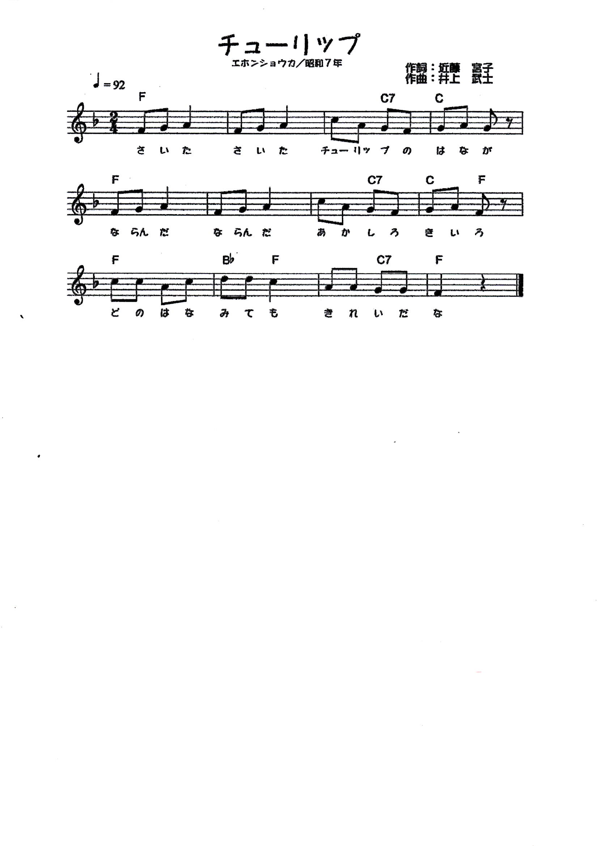  ２．「繰り返し」のある部分を見つける。  ３．「さいた～」と「ならんだ～」の部分が同じリズムで構成されていることを理解する。 | 個  ペ | ◎完成形を示す。  （チューリップの曲を、プログラミングしたマイクロビットで流す）  １．ワークシートで、拍数を記入し、見通しを持たせた上でプログラミングさせる。  →音を出して、確かめさせる。  ２．「繰り返し」のある部分を見つける。  ３．同じリズムが２回繰り返されている部分があることを確認する。 | ワークシート  iPad  ワークシート
考えさせる ２０分 | ４．３の部分で「○回くりかえす」のブロックを用いてプログラミングする。  教科書に載っている曲を、マイクロビットにプログラミングしよう。  ５．音楽の教科書から他の曲を選び、マイクロビットにプログラミングする。  ６．全体交流 | チューリップの曲を、最初から最後までプログラミングしよう。  ぺ  ぺ  全 | ４．「○回くりかえす」のブロックを入れたプログラミングコードを確認する。  ５．「チューリップ」以外の曲のプログラミングに取り組ませる。  ６．全体でできたプログラミング（曲）を確認する。 | iPad  観察  iPad
振り返り５分 | １１．振り返りを書く。  １２．振り返りを発表する。 | 個  全 | １１．振り返りを書かせる。  １２．振り返りの交流を行わせる。 | ワークシート

１０. 本時の評価
➀曲の中には、繰り返し使われている音やリズムがあるということを理解する。
②「繰り返し」のある部分や、音符・休符の拍数などを考えた組み合わせのプログラミングができたか。

